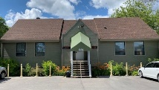
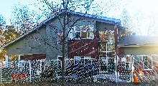
531 et 525, rue Huberdeau
Sainte-Dorothée, Québec
H7X 1P6
Téléphone : (450) 689-6442
Télécopieur : (450) 969-4041
Courriel : cpelagiboulee1@hotmail.com
cpelagiboulee2@hotmail.com

ORIENTATION CPE LA GIBOULÉE
2022-2023

- Faciliter les sorties des enfants en nature, soutenir l’implantation de la pédagogie par la nature et outiller les éducatrices dans la connaissance des milieux naturels en collaboration avec le comité régional Forme ta vie

- Favoriser le contact entre les livres et les enfants de 0-5 ans via l’accès à la bibliothèque mobile du CPE et l’emprunt de livres à la bibliothèque municipale

- Promouvoir l’utilisation du portrait du développement de l’enfant comme un outil pédagogique auprès des éducatrices et des parents

- Voir à la révision de tous les documents officiels du CPE

- S’assurer de la pérennité et de la fluidité du transfert au niveau de la gestion avec deux codirectrices générales

- Voir à l’entretien des infrastructures (cuisine installation 1, cours extérieures, etc.)

- Réduire notre empreinte écologique par des actions quotidiennes (ex.: usage de débarbouillette pour s'essuyer les mains plutôt que papier brun, dessins sur verso de feuilles déjà utilisées, compost, recyclage, etc.) et conscientiser les enfants quant à l'impact de ces gestes.

